BIOAKUMULASI KANDUNGAN LOGAM BERAT TIMBAL (Pb) DAN
BAKTERI Escherichia coli PADA KERANG HIJAU (Mythilus viridus) DI PELABUHAN PERIKANAN PANTAI TEGALSARI, KOTA TEGAL

PROPOSAL PENELITIAN

Diajukan sebagai syarat untuk mengajukan skripsi pada Fakultas Perikanan dan Ilmu Kelautan Universitas Pancasakti Tegal

Oleh :

FELIX ZUMARRAGA 3120600015

PROGRAM STUDI PEMANFAATAN SUMBERDAYA PERIKANAN FAKULTAS PERIKANAN DAN ILMU KELAUTAN
UNIVERSITAS PANCASAKTI TEGAL 2023

i

RINGKASAN

FELIX ZUMARRAGA (NPM: 3120600015) Bioakumulasi Kandungan Logam Berat Timbal (Pb) dan Bakteri Escherichia coli pada Kerang Hijau (Mythilus viridus) di Pelabuhan Perikanan Pantai Tegalsari, Kota Tegal ( Dosen Pembimbing : NOOR ZUHRY dan HERU KURNIAWAN ALAMSYAH).
Kerang hijau (Mythilus viridus) merupakan komoditas perikanan di perairan Tegal yang sangat digemari oleh masyarakat. Timbal (Pb) mempunyai arti penting dalam dunia kesehatan, absorpsi timbal di dalam tubuh sangat lambat, sehingga terjadi akumulasi dan menjadi dasar keracunan yang progresif. Paparan timbal (Pb) terhadap tubuh dapat menyebabkan efek yang luas, seperti efek pada perkembangan sistem saraf, kerusakan pada fungsi ginjal, hipertensi, dan gangguan pada kesuburan. Penelitian ini bertujuan untuk mengukur kualitas perairan Pelabuhan perikanan Pantai Tegalsari sebagai fishing ground kerang hijau.
Pada hasil sampel kandungan Escherichia coli menunjukan sesuai Standar SNI 2332.1-2015. Hasil sampel kandungan kadar Timbal menunjukan sesuai Standar SNI 2354.5:2011. Nilai kadar kandungan timbal kurang dari 1,0 mg/kg yaitu 0,136 mg/kg. Berdasarkan hasil penelitian tersebut, dapat disimpulkan bahwa Kualitas perairan Pelabuhan perikanan Pantai Tegalsari sebagai fishing ground kerang hijau menunjukan aman sesuai ketetapan standar konsumsi SNI.
Kandungan timbal pada kerang hijau yang terdapat pada perairan Pelabuhan perikanan Pantai Tegalsari menunjukan nilai rendah sesuai SNI. 2354.5:2011. Kandungan bakteri E. coli pada kerang hijau yang terdapat pada perairan Pelabuhan perikanan Pantai Tegalsari menunjukan nilai rendah sesuai SNI. 2332.1-2015.

Kata kunci : Kerang Hijau, Timbal, E. coli, Kualitas Air

ii

ABSTRACT

FELIX ZUMARRAGA (NPM: 3120600015) Bioaccumulation of heavy metal lead (Pb) and Escherichia coli bacteria in green mussels (Mythilus viridus) at Tegalsari Beach Fishing Port, Tegal City (Supervisor : NOOR ZUHRY and HERU KURNIAWAN ALAMSYAH).
Green mussel (Mythilus viridus) is a fishery commodity in Tegal waters that is very popular with the public. Lead (Pb) is important in the world of health, the absorption of lead in the body is very slow, resulting in accumulation and becoming the basis of progressive poisoning. Exposure to lead (Pb) to the body can cause extensive effects, such as effects on the development of the nervous system, damage to kidney function, hypertension, and impaired fertility. This study aims to measure the water quality of Tegalsari Beach fishing port as a green mussel fishing ground. In the sample results, the Escherichia coli content shows that it shows according to SNI 2332.1-2015 Standard. In the sample results, the lead content shows that it is in accordance with SNI Standard 2354.5: 2011. The value of lead content is less than 1.0 mg / kg, namely 0.136 mg / kg. Based on the results of the study, it can be concluded that the water quality of Tegalsari Beach fishing port as a green mussel fishing ground shows safe according to the provisions of SNI consumption standards. The lead content in green mussels found in the waters of the Tegalsari Beach fishing port shows a low value according to SNI. 2354.5:2011. The content of E. coli bacteria in green mussels found in the waters of the Tegalsari Beach fishing port shows a low value according to SNI. 2332.1-2015.

Keywords: Green mussels, lead, E. coli, water quality

KATA PENGANTAR

Puji dan syukur penulis panjatkan kehadirat Allah SWT karena atas berkat dan rahmat-Nya, penulis dapat menyelesaikan proposal penelitian yang berjudul “Bioakumulasi kandungan logam berat timbal (Pb) dan Bakteri Escherichia coli pada kerang hijau (Mythilus viridus) di Pelabuhan Perikanan Pantai Tegalsari, Kota Tegal”.
Pada kesempatan ini penulis ingin menyampaikan terimakasih kepada yang terhormat :
- Bapak Dr. Noor Zuhry, S.Pi., M.Si, selaku Dosen Pembimbing I sekaligus Dekan Fakultas Perikanan dan Ilmu Kelautan Universitas Pancasakti Tegal yang selalu memberikan bimbingan dan arahannya.
- Bapak Heru Kurniawan Alamsyah S.Kel. M.Han, selaku Dosen Pembimbing II Fakultas Perikanan dan Ilmu Kelautan Universitas Pancasakti Tegal yang selalu memberikan bimbingan dan arahannya.
- Ibu Susi Watina Simanjuntak, S.Pi., M.Pi. Ketua Program Studi Pemanfaatan Sumberdaya Perikanan Fakultas Perikanan dan Ilmu Kelautan Universitas Pancasakti Tegal.
- Ninik Umi Hartanti, S.Si.,M.Si, selaku Wakil Dekan Fakultas Perikanan dan Ilmu Kelautan Universitas Pancasakti Tegal
- Semua pihak yang telah membantu penulis dalam penyusunan proposal.
Penulis mengharapkan saran dan kritik guna kesempurnaan proposal ini. Semoga proposal ini dapat bermanfaat bagi pembaca dan penulis pada khususnya.

Tegal, Februari 2024

Penulis

i

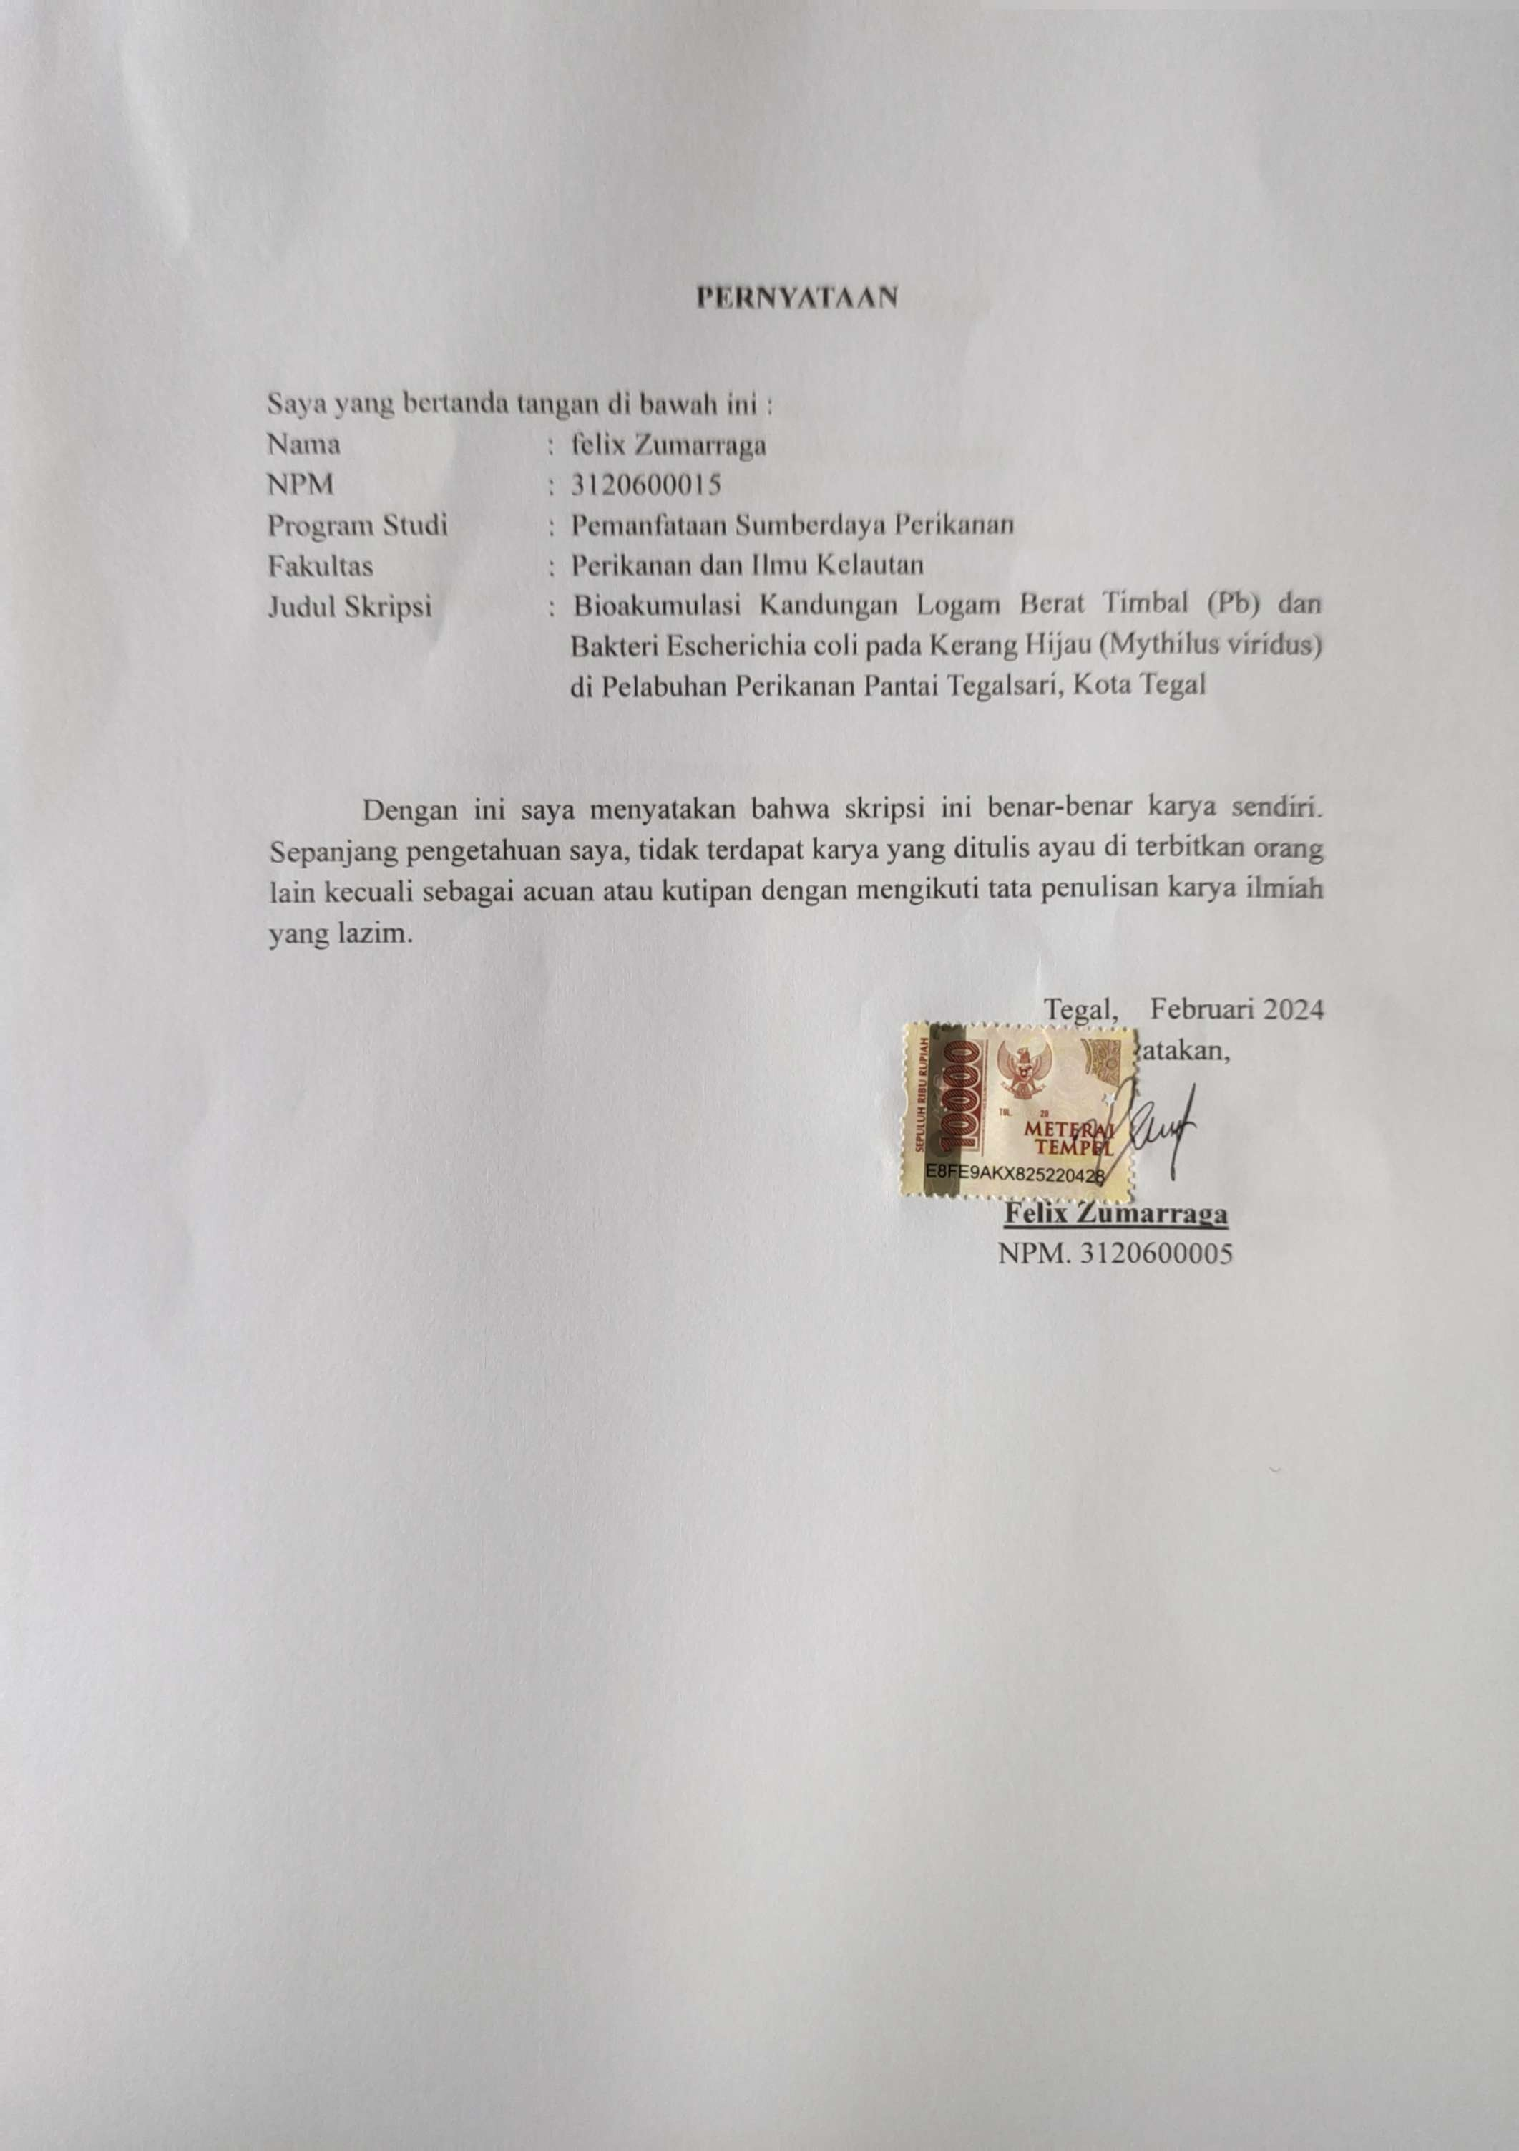

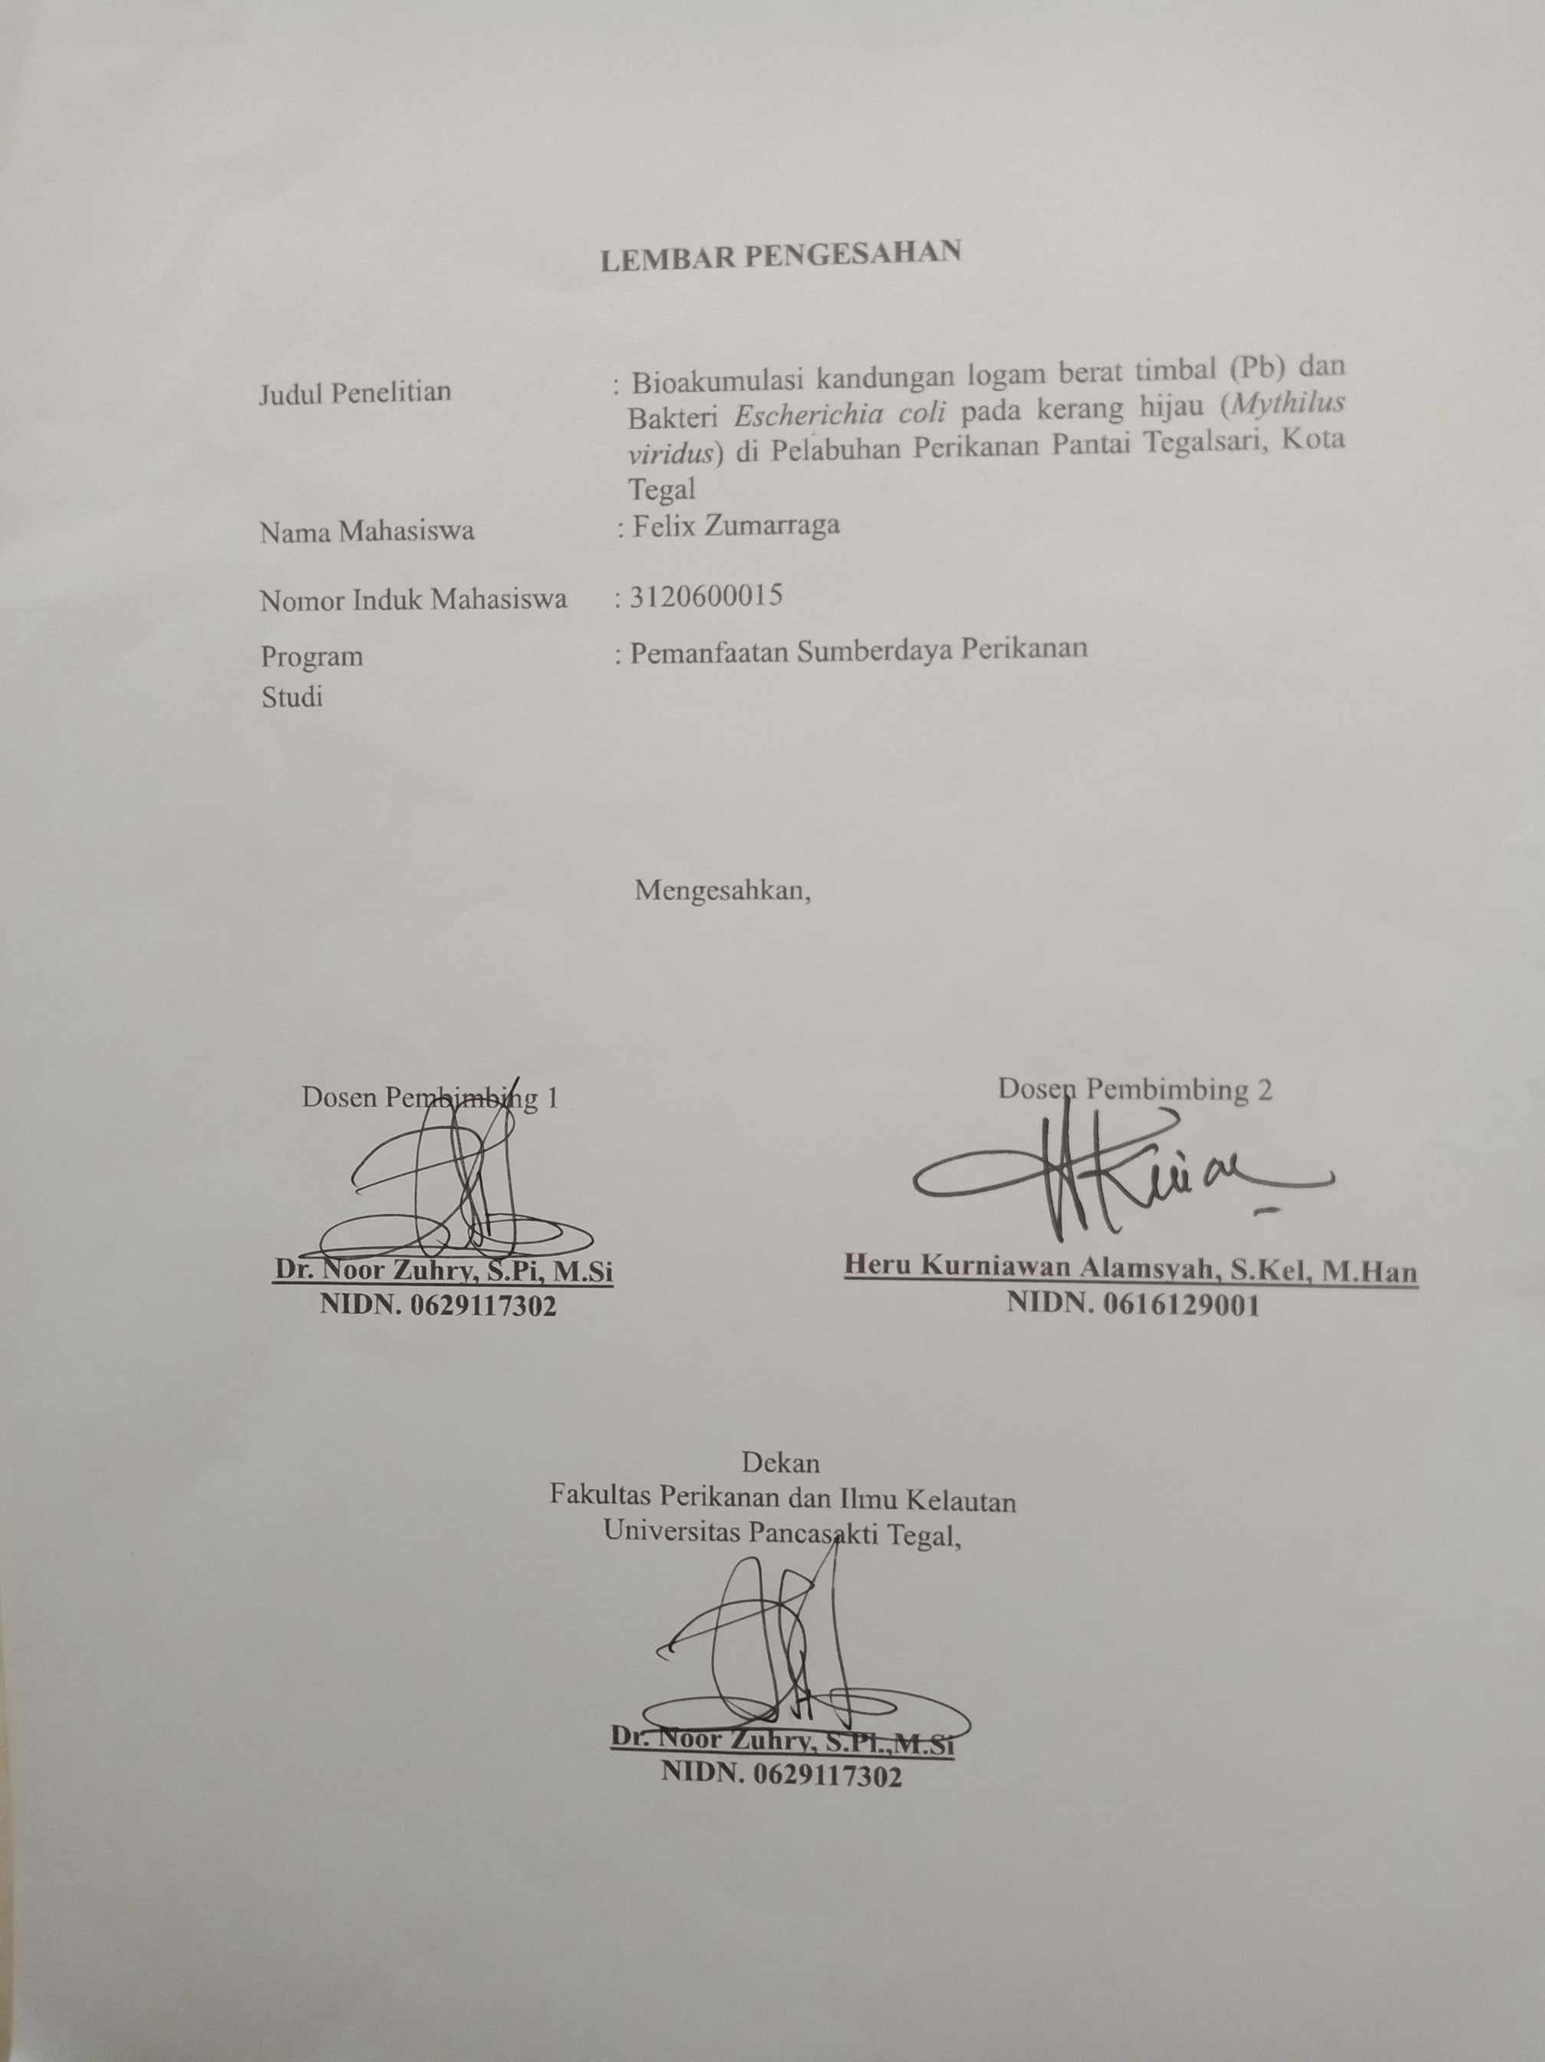

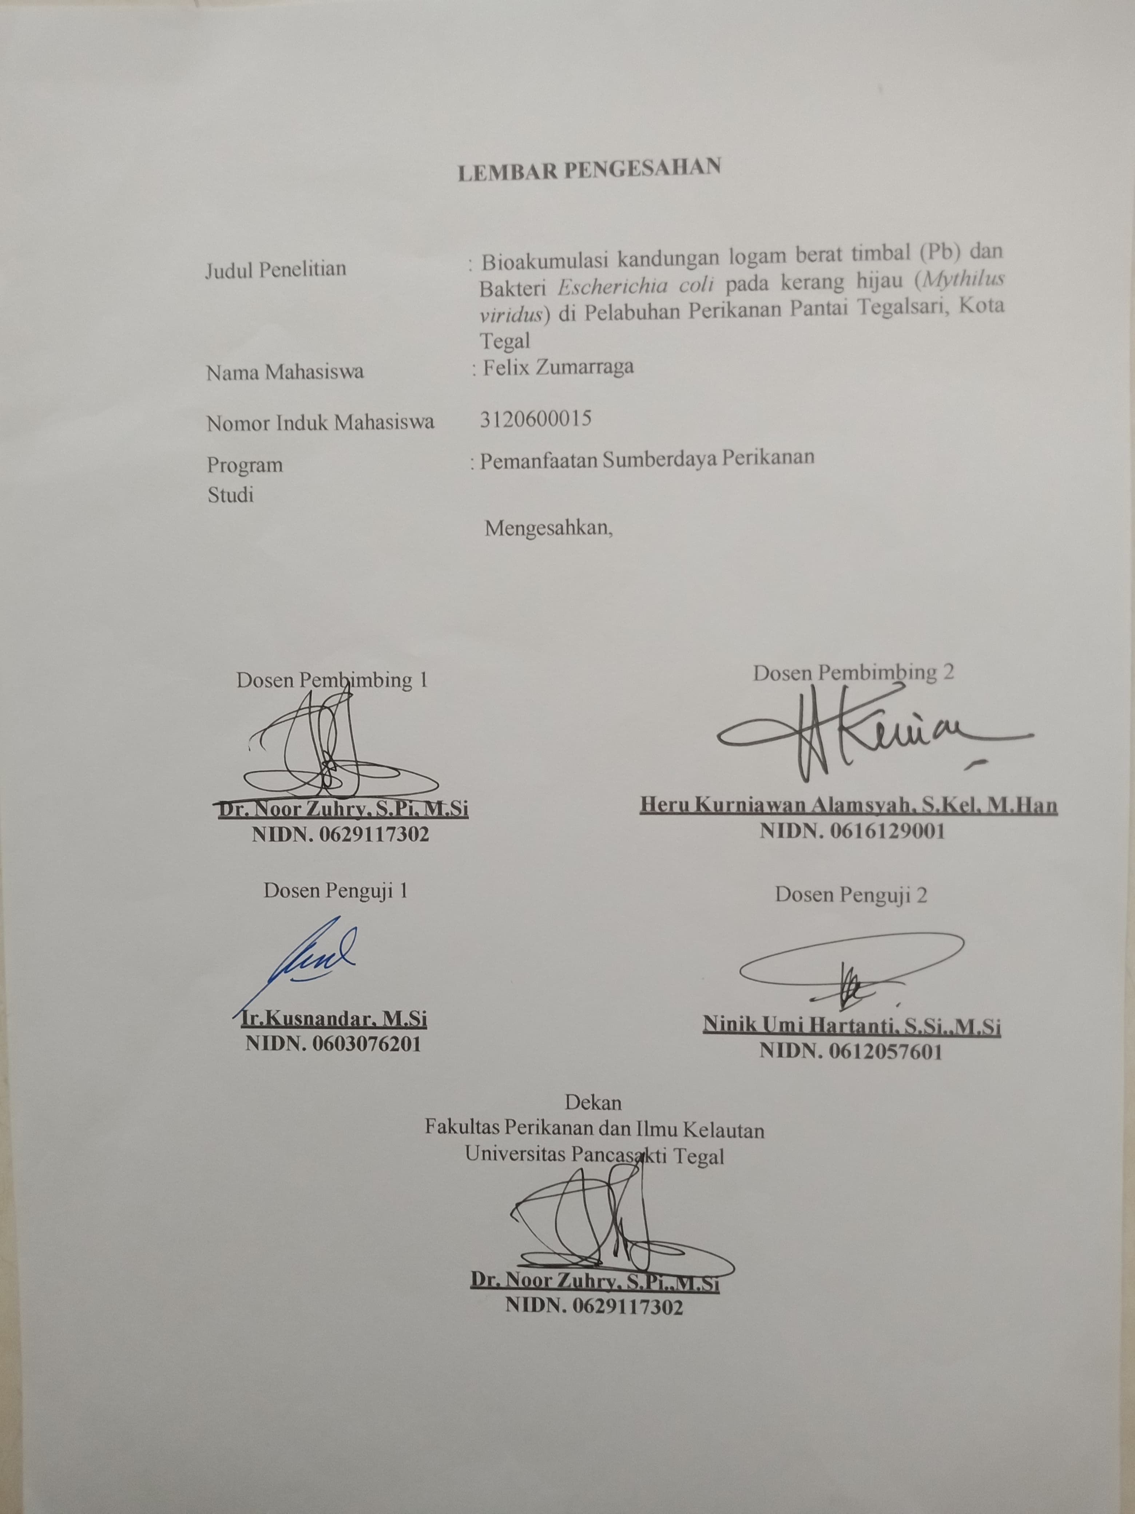

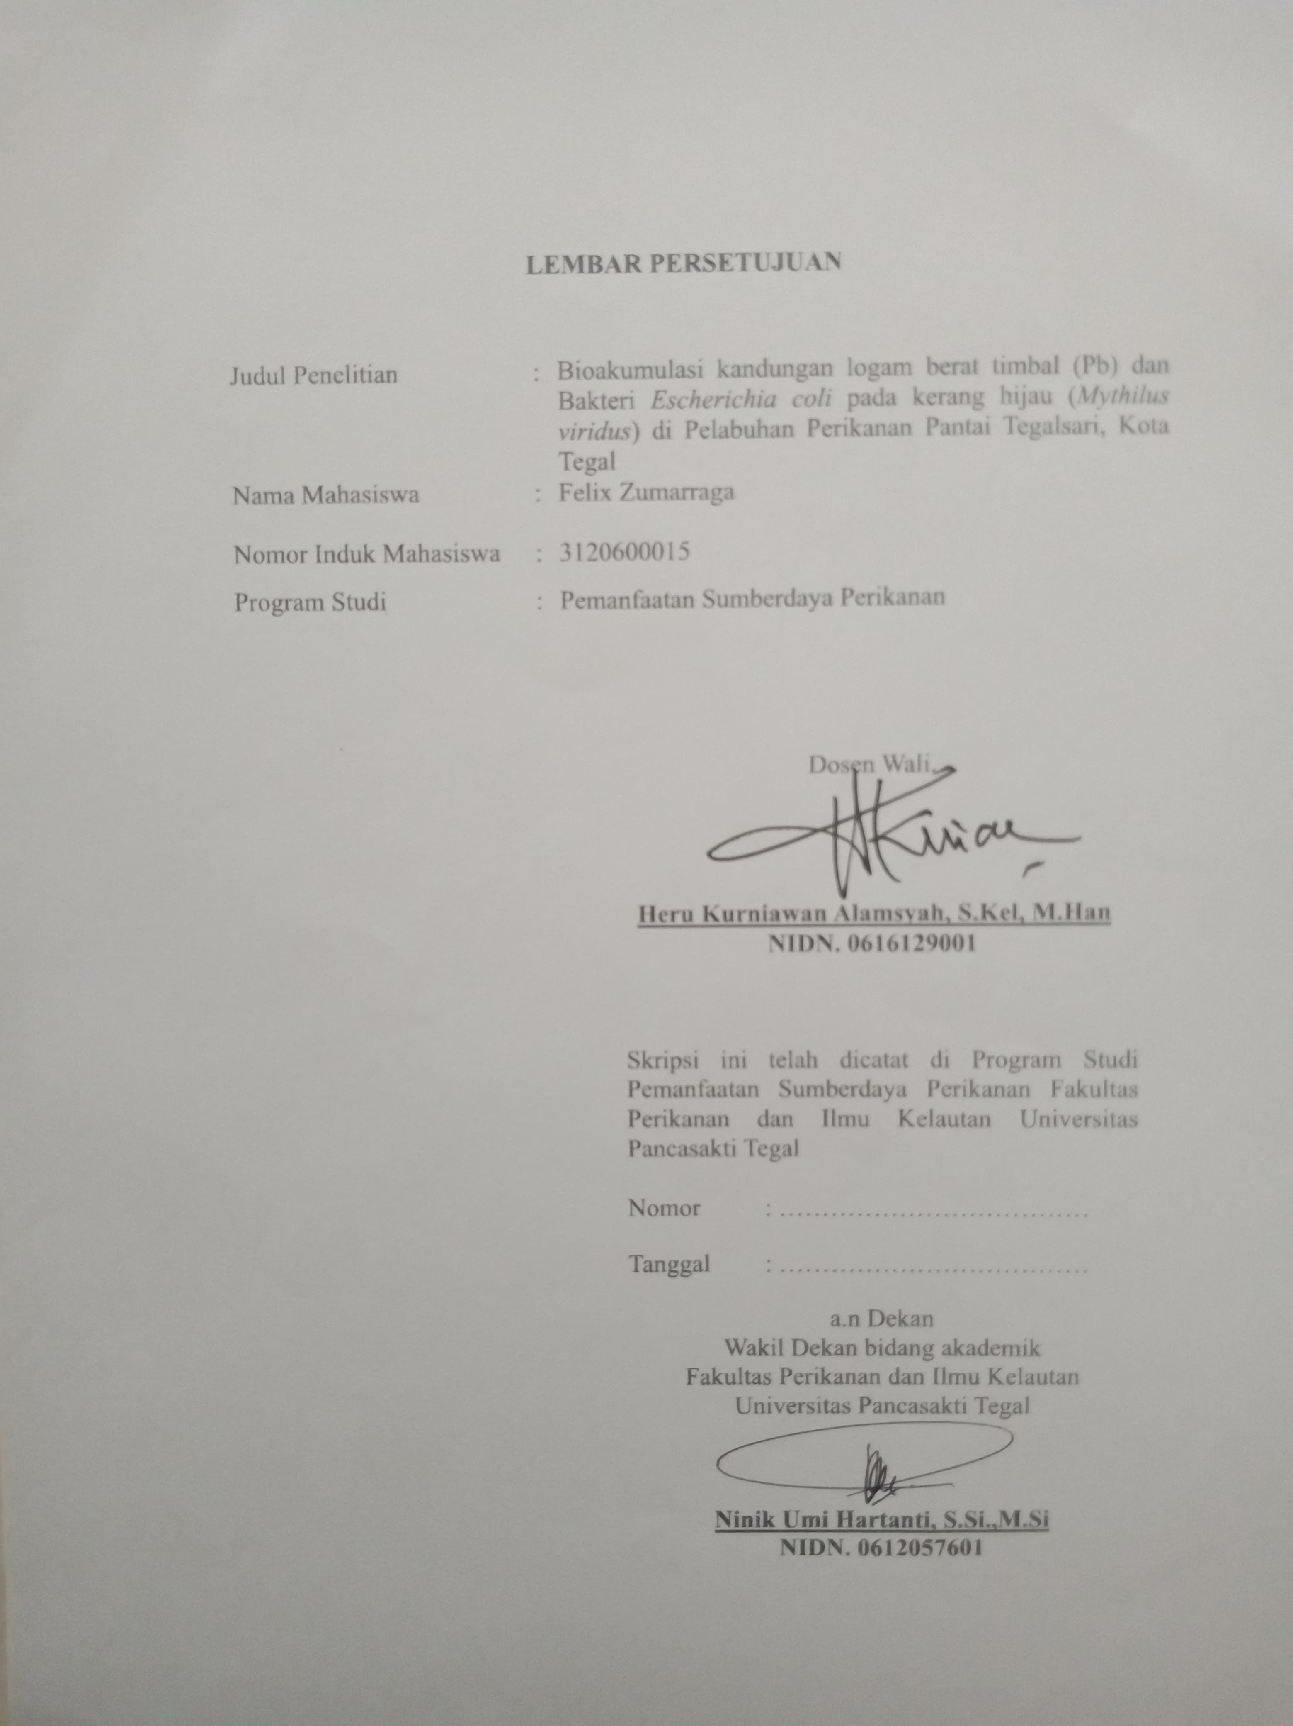

DAFTAR ISI

KATA PENGANTAR i
LEMBAR PENGESAHAN i
LEMBAR PERSETUJUAN ii
DAFTAR ISI ii
DAFTAR TABEL iv
DAFTAR GAMBAR v
DAFTAR LAMPIRAN vi
BAB I PENDAHULUAN 2
1. 1. Latar Belakang 2
1. 2. Permasalahan 5
1. 3. Pendekatan Masalah 6
1. 4. Tujuan Penelitian 7
1. 5. Manfaat Penelitian 8
1. 6. Waktu dan Tempat 9
- 7. Penelitian Terdahulu 9
BAB II TINJAUAN PUSTAKA 12
- 1. Perairan Kota Tegal 12
2. 2. Kerang Hijau (Mythilus viridus) 13
2. 3. Logam Berat 15
2. 4. Timbal 17
2. 5. Bakteri Escherichia coli 21
- 6. Bioakumulasi Kerang Hijau 22
BAB III MATERI DAN METODE 24
- 1. Materi 24
3. 2. Metodologi 24
3. 2. 1.Teknik Pengambilan Sampel 25
3. 3. Teknik Pengumpulan Data 28
3. 4. Tahapan Penelitian 29
BAB IV HASIL DAN PEMBAHASAN 30
  - Kondisi Umum Lokasi Penelitian 30
ii
    - Kondisi Geografis 30
    - Pelabuhan Perikanan Pantai Tegalsari 31
  - Uji Kandungan Kerang Hijau (Mythilus viridus) 35
4.2. 1. Escherichia coli 37
4.2. 2. Timbal (Pb) 39
BAB V KESIMPULAN 43
  - Kesimpulan 43
  - Saran 43
DAFTAR PUSTAKA 45
LAMPIRAN 45
DAFTAR RIWAYAT HIDUP 51

iii

DAFTAR TABEL
No Judul Halaman
- Alat yang digunakan dalam penelitian 21
- Fasilitas Pokok di Pelabuhan Perikanan Pantai Tegalsari 30
- Fasilitas Penunjang di Pelabuhan Perikanan Pantai Tegalsari 31
- Hasil Laboratorium Pengujian Sampel Kerang Hijau 35
- Hasil Laboratorium Pengujian Sampel Kerang Hijau 37

iv

DAFTAR GAMBAR
No Judul Halaman
- Skema Pendekatan Masalah 7
- Kerang Hijau 14
- Bakteri E. coli 22
- Kerang Hijau 34
- Hasil Laboratorium 44
- Kerang Hijau 43
- Proses Pencarian sampel 43
- Proses Pengujian Sampel 46
- Pengiriman Sampel 46

v

DAFTAR LAMPIRAN
No Judul Halaman
- Hasil Laboratorium 48
- Tabel Pasang Surut 49
- Foto Penelitian 50

vi

BAB I PENDAHULUAN

1. 1. Latar Belakang

Kerang hijau (Mythilus viridus) merupakan komoditas perikanan di perairan Tegal yang sangat digemari oleh masyarakat. Selain kandungan gizinya yang tinggi, harganya pun lebih murah dibanding ikan, udang atau kepiting. Namun demikian kerang hijau juga merupakan komoditas perikanan yang dapat mengakumulasi timbal dalam jumlah yang tinggi karena merupakan jenis biota laut yang bersifat filter feeder (Cordova et al., 2018). Kadar timbal pada kerang hijau dapat menjadi berbahaya disebabkan oleh proses bioakumulasi.
Timbal (Pb) mempunyai arti penting dalam dunia kesehatan, absorpsi timbal di dalam tubuh sangat lambat, sehingga terjadi akumulasi dan menjadi dasar keracunan yang progresif. Paparan timbal (Pb) terhadap tubuh dapat menyebabkan efek yang luas, seperti efek pada perkembangan sistem saraf, mortalitas (disebabkan oleh penyakit kardiovaskular), kerusakan pada fungsi ginjal, hipertensi, dan gangguan pada kesuburan. Pada anak-anak, 522 ditemukan hubungan antara tingkat kadar timbal dalam darah dengan penurunan Intelligence Quotient (IQ) (Ratnawati et al., 2018). Bagian kerang hijau yang mengandung banyak protein memungkinkan terjadi denaturasi protein oleh garam-garam logam tersebut di atas (Palar, 2018). Mengantisipasi pengaruh negatif yang ditimbulkan terhadap kesehatan masyarakat, maka perlu dilakukan analisis kadar logam berat.

Pencarian sumber pangan laut yang aman dan bermutu merupakan tantangan global dalam menjaga ketersediaan pangan bagi populasi yang terus berkembang. Salah satu komoditas penting dalam industri perikanan adalah kerang hijau (Mythilus viridus), yang memiliki peran vital dalam ekosistem perairan dan menyediakan sumber protein yang signifikan bagi manusia. Namun, pertumbuhan industri kerang hijau seringkali diiringi oleh risiko kontaminasi bakteri patogen, seperti bakteri E. coli. Bakteri ini, yang sebagian besar berperan dalam sistem pencernaan manusia dan hewan, dapat menjadi isu kesehatan masyarakat jika terdapat dalam kadar yang tinggi pada kerang yang dikonsumsi.
Organisme yang mengandung timbal dan bakteri E. coli dapat menimbulkan berbagai bahaya Kesehatan jika dikonsumsi tanpa memperhatikan tingkat batas mengkonsumsi organisme tersebut seperti kerang hijau. Timbal dapat menyebabkan kerusakan pada sistem saraf, terutama pada perkembangan otak pada anak-anak. Hal ini dapat berdampak pada kemampuan kognitif dan perilaku. Timbal juga dapat merusak sistem pencernaan dan dapat diserap oleh tubuh melalui saluran pencernaan, terutama jika ada paparan jangka Panjang (Manullang et al., 2018). Bakteri E. coli dapat menyebabkan infeksi pada saluran pencernaan, yang dapat mengakibatkan diare, muntah, sakit perut, dan dehidrasi. Beberapa jenis bakteri E. coli dapat menyebabkan Sindrom Hemolitik Urine, suatu kondisi yang dapat merusak sel darah merah dan menyebabkan gagal ginjal. Makanan yang terkontaminasi oleh timbal atau bakteri E. coli biasanya disebabkan oleh praktik-praktik sanitasi yang buruk, penggunaan air yang terkontaminasi, atau paparan lingkungan yang tercemar. Penting untuk mengonsumsi

makanan yang diolah dengan baik, memasak makanan secara menyeluruh, dan menjaga kebersihan pribadi dan lingkungan.
Bioabsorpsi adalah suatu proses di mana organisme hidup atau sistem biologis menggunakan atau menyerap senyawa atau zat kimia dari lingkungan sekitarnya. Konteks yang lebih luas, bioabsorpsi mencakup kemampuan organisme untuk mengakumulasi atau menyerap substansi tertentu melalui proses biologis yang dapat melibatkan sel, jaringan, atau organisme secara keseluruhan. Proses ini dapat terjadi di berbagai tingkatan biologi, mulai dari tingkat mikroskopis hingga tingkat organisme makroskopis. Bioabsorpsi terjadi melalui organisme yang memiliki kemampuan bioakumulasi, bioremediasi dan fitorremediasi. Bioakumulasi merupakan peningkatan konsentrasi unsur kimia tersebut dalam tubuh makhluk hidup sesuai piramida makanan (Hananingtyas, 2017).
Timbal dapat terakumulasi melalui rantai makanan, semakin tinggi tingkatan rantai makanan yang ditempati oleh suatu organisme, akumulasi timbal di dalam tubuhnya juga semakin bertambah (Hananingtyas, 2017). Akumulasi timbal pada biota perairan dipengaruhi oleh berbagai faktor. diantaranya adalah ukuran, stadium perkembangan dan kadar garam pada toksisitas timbal terhadap organisme laut dan muara (Grossel et al. 2017). Salah satu organisme yang memiliki kemampuan dalam bioakumulasi adalah kerang hijau (Mythilus viridus).
Perairan Pelabuhan Perikanan Pantai Tegalsari merupakan salah satu daerah pesisir di Kota Tegal, Jawa Tengah. Perairan Pelabuhan Perikanan Pantai Tegalsari terletak di sepanjang pesisir Kelurahan Tegalsari. Dinas Perikanan dan Kelautan Provinsi Jawa Tengah memanfaatkan kawasan pesisir Perairan Pelabuhan Perikanan

Pantai Tegalsari sebagai jalur transportasi dan Pelabuhan perikanan, namun masyarakat sekitar juga memanfaatkan kawasan tersebut sebagai kawasan pengolahan ikan (Khusnia et al., 2019).
Perairan Pelabuhan Perikanan Pantai Tegalsari digunakan sebagai pengusahaan perikanan dan sumber hasil perikanan. Banyaknya aktivitas manusia di Perairan Pelabuhan Perikanan Pantai Tegalsari menyebabkan peningkatan pencemaran di Perairan Pelabuhan Perikanan Pantai Tegalsari . Pencemaran tersebut meliputi limbah cair, padat, gas, organik, dan beracun (Gaus et al., 2018). Salah satu pencemaran yang terjadi di suatu perairan adalah pencemaran timbal yang menyebabkan turunnya kualitas air dan membahayakan ekosistem (Khusnia et al., 2019). Timbal bersifat akumulatif di lingkungan, sehingga masuknya logam berat ke badan air menyebabkan logam berat tersebut terakumulasi dalam organisme, perairan, maupun sedimen (Gaus et al., 2018). Kerang merupakan organisme laut yang rentan terhadap akumulasi logam berat dalam jaringan tubuhnya.
Kerang hijau memiliki sifat filter feeder dan minim pergerakan, sehingga kerang hijau dapat menyerap semua partikel yang ada di perairan, termasuk kandungan timbal di perairan. Hasil penelitian sebelumnya menunjukkan bahwa kandungan timbal (Pb) pada jaringan lunak kerang hijau yang diperoleh dari perairan Pelabuhan Perikanan Pantai Tegalsari memiliki nilai 102,52 mg/kg hingga 129,72 mg/kg (Siagan et al., 2011). Hasil penelitian tersebut berada di atas ambang batas kandungan logam berat timbal (Pb) dalam pangan berdasarkan SNI 7387:2009, yaitu 1 mg/kg. Penelitian ini dilakukan untuk mengetahui konsentrasi logam berat Fe dalam air, sedimen dan

untuk mengetahui apakah ada peningkatan atau penurunan konsentrasi logam berat timbal pada ketiga sampel tersebut.
Periodik kandungan timbal pada spesies ikan dikarenakan oleh perbedaan musim (Ridwan et al., 2018). Organisme pada tingkat trofik berbeda akan menunjukkan respon akumulasi timbal yang berbeda pada tubuhnya. Belum diketahui pengaruh musim di Indonesia pada akumulasi timbal pada kerang hijau. Karena polusi timbal di lingkungan perairan bisa berbahaya bagi kesehatan manusia, maka diperlukan informasi untuk memahami pengaruh musim terhadap resiko konsumsi kerang hijau yang berasal dari wilayah perairan Tegal. Oleh karena itu, tujuan penelitian ini adalah untuk mengetahui pengaruh musim terhadap kadar beberapa timbal pada jenis kerang hijau untuk menilai risiko kesehatan masyarakat yang terkait dengan konsumsi kerang dari daerah ini dengan membandingkan kandungan timbal yang dapat ditolerir seperti yang direkomendasikan Peraturan Pemerintah No. 22 tahun 2021 tentang Penyelenggaraan Perlindungan dan Pengelolaan Lingkungan Hidup.

1. 2. Permasalahan

Kerang hijau (Mythilus viridus) adalah jenis kerang laut yang populer dikonsumsi sebagai makanan di beberapa daerah, termasuk Tegal. Namun, seperti halnya makanan laut lainnya, kerang hijau dapat mengandung timbal. Timbal merupakan logam berat yang dihasilkan dari limbah industri dan ditemukan dalam perairan. Timbal dalam jumlah kecil tidak berbahaya bagi manusia namun jika jumlahnya melampaui batas dapat menyebabkan keracunan akut maupun kronis.

Informasi tentang kandungan timbal pada kerang hijau di perairan Tegal masih belum tersedia secara lengkap.
Kerang hijau memiliki risiko terkontaminasi oleh bakteri E. coli yang dapat terjadi jika lingkungan air tempat kerang hijau hidup tercemar. Faktor yang mempengaruhi tercemar bakteri E. coli adalah pembuangan limbah manusia yang tidak terkelola dengan baik dapat menjadi sumber kontaminasi bakteri E. coli di perairan. Hal ini dapat terjadi melalui saluran pembuangan sanitasi yang buruk, sistem septik yang bocor, atau limbah langsung yang dibuang ke perairan laut. Limbah industri juga menjadi faktor utama dari industri pengolahan makanan atau industri kimia. Perairan dapat mengandung bakteri E. coli jika tidak diolah dengan benar sebelum dibuang ke perairan. Hewan liar memungkinkan dapat mencemari peraiaran juga dengan kotoran hewan tersebut.
Hal tersebut perlu dilakukan penelitian mengenai kandungan timbal dan bakteri

E. coli yang ada pada kerang hijau di perairan Pelabuhan Perikanan Pantai Tegalsari untuk memahami tingkat berbahaya kandungan timbal dan bakteri E. coli pada kesehatan manusia dan mengetahui batasan konsumsi kerang hijau.

1. 3. Pendekatan Masalah

Pendekatan masalah Analisis tingkat kandungan logam berat timbal (Pb) pada kerang hijau (Mythilus viridus), berdasarkan keaneragaman bakteri E. coli di Perairan Kota Tegal merupakan studi yang mencakup analisis tingkat akumulasi timbal dalam jaringan biologis organisme, dalam hal ini kerang hijau (Mythilus viridus), yang hidup di perairan Kota Tegal. Bioakumulasi adalah proses di mana organisme menyerap,

mengumpulkan, dan menyimpan zat kimia tertentu dari lingkungan, dalam hal ini timbal, di jaringan tubuh.
Studi ini penting untuk memahami tingkat kontaminasi timbal pada organisme laut dan potensi dampaknya pada lingkungan dan kesehatan manusia di wilayah perairan Kota Tegal.
Input Proses Pengajuan
Umpan Balik
Kesimpulan
Analisis Data
Hasil Penelitian
Proses Pengujian :
- Uji kandungan E. coli
- Uji kadar Timbal (Pb)
Kerang Hijau (Timbal dan E. coli) di Pelabuhan Perikanan Pantai Tegalsari
Gambar 1. Skema Pendekatan Masalah
Keterangan:
= Hubungan Langsung
= Batas Skema
= Umpan Balik

1. 4. Tujuan Penelitian

Tujuan dari penelitian ini antara lain untuk mengetahui :

- Kualitas perairan Pelabuhan perikanan Pantai Tegalsari sebagai fishing ground

kerang hijau

- Kandungan timbal pada kerang hijau yang terdapat pada perairan Pelabuhan perikanan Pantai Tegalsari

- Kandungan bakteri E. coli pada kerang hijau yang terdapat pada perairan Pelabuhan perikanan Pantai Tegalsari

5. Manfaat Penelitian

Penelitian tentang Bioakumulasi kandungan logam berat timbal (Pb) dan Bakteri Escherichia coli pada kerang hijau (Mythilus viridus) di Pelabuhan Perikanan Pantai Tegalsari, Kota Tegal memiliki beberapa manfaat yang penting. Berikut beberapa manfaat dari penelitian tersebut:
  - Bagi Mahasiswa

Mahasiswa akan mendapatkan pemahaman yang mendalam tentang konsep bioakumulasi, yaitu proses penumpukan zat berbahaya dalam organisme. Pemahaman ini dapat membuka wawasan baru dan meningkatkan pemahaman mereka tentang interaksi antara lingkungan dan organisme hidup.
  - Bagi Masyarakat

Memahami tingkat bioakumulasi timbal dalam kerang hijau, penelitian ini dapat membantu mengidentifikasi potensi risiko kesehatan bagi manusia yang mengonsumsi kerang tersebut. Timbal dapat sangat berbahaya bagi kesehatan manusia jika terakumulasi dalam tingkat yang tinggi dalam makanan serta penelitian ini dapat memberikan wawasan lebih mendalam tentang risiko kesehatan yang dihadapi oleh masyarakat mengonsumsi kerang hijau yang terkontaminasi timbal dan E. coli. Ini memungkinkan untuk mengambil tindakan preventif yang sesuai guna melindungi kesehatan masyarakat.

  - Bagi Akademik

Penelitian ini dapat memberikan kontribusi signifikan pada literatur ilmiah terkait bioakumulasi, kesehatan lingkungan, dan keamanan pangan. Penelitian ini dapat menjadi acuan bagi penelitian lebih lanjut dan membuka pintu untuk pemahaman lebih lanjut tentang mekanisme bioakumulasi dan dampaknya pada organisme dan manusia.

1. 6. Waktu dan Tempat

Penelitian ini dilaksanakan pada bulan Desember tahun 2023 di Perairan Pelabuhan Perikanan Pantai Tegalsari. Adapun analisis laboratorium dilakukan di BMHP Semarang.

7. Penelitian Terdahulu

Penelitian ini didasari oleh hasil penelitian terdahulu terkait kandungan pada kerang hijau terhadap timbal yang telah dilakukan oleh para peneliti sebelumnya. Berdasarkan hasil uji laboratorium oleh Najmuddin (2015) untuk kandungan logam timbal, timbal dan kadmium pada sampel air laut dan ikan di perairan PPP Tegalsari, Kota Tegal diperoleh nilai kadar logam timbal berada dibawah ambang batas yaitu < 0,01 mg/l, sedangkan kandungan logam timbal pada ikan berada dibawah ambang batas 0,5 mg/kg; kadar logam timbal telah melebihi ambang batas yaitu > 0,01 mg/l, sedangkan kandungan logam timbal pada ikan telah melebihi ambang batas 0,3 mg/kg; kadar logam kadmium telah melebihi ambang batas yaitu > 0,05 mg/l, sedangkan kandungan logam kadmium pada ikan telah melebihi ambang batas 0,1 mg/kg.
Acuan batasan cemaran logam untuk air laut sesuai dengan standar nasional Indonesia dan acuan batasan cemaran logam dalam pangan sesuai yang ditetapkan oleh

Badan Standarisasi Nasional tahun 2009 (Najmudin, 2015). Celah yang terdapat dalam penelitian sebelumnya akan diisi dan disempurnakan dalam penelitian ini untuk memecahkan permasalahan yang ada dalam analisis timbal dan logam berat. Penelitian terdahuluan yang lain juga membahas Akumulasi logam berat pada organisme air sangat cepat terutama yang bersifat filter-feeding. Kelompok kerang merupakan organisme perairan yang mengambil makanan dengan cara menyaring, mempunyai mobilitas yang rendah, dan menetap dalam sedimen. Logam berat yang masuk ke perairan akan terakumulasi pada sedimen dan kerang kemudian terjadi biotransformasi dan biomagnifikasi pada tingkat yang lebih tinggi.
Penelitian ini dilakukan menggunakan metode survey dengan melakukan pengukuran parameter lingkungan dan sampling kerang dalam dua tahap yaitu pada musim hujan dan musim kemarau. Analisis akumulasi logam berat timbal pada berbagai ukuran kerang, sedimen dan air Sungai Maros menggunakan AAS (APHA, 1998), status pencemaran dengan metode STORET, dan profil insang kerang menggunakan metode HE . Pengaruh perbedaan ukuran terhadap akumulasi logam berat pada jaringan kerang dianalisis dengan analisis varians menggunakan SPSS 15. Status pencemaran dan profil insang dianalisis secara deskriptif. Rata-rata kandungan logam Timbal (Pb) pada jaringan kerang berdasarkan ukuran panjang didapaktan bahwa, pada kerang yang berukuran kecil kandungan logam Pb lebih tinggi daripada kerang yang berukuran besar, yaitu untuk kerang yang berukuran 2,0–3,0 cm adalah 3,894 ppm pada sampling I dan 31,882 ppm pada Sampling II sedangkan untuk kerang berukuran 5,1–6,0 cm adalah 0,595 ppm dan 0,646 ppm.

Hasil uji ANOVA pengaruh variasi ukuran panjang kerang berpengaruh signifikan (p<0,05) terhadap kandungan logam berat Pb pada jaringan kerang. Selanjutnya hasil uji Duncan didapatkan bahwa, ukuran kerang 2,0 – 3,0 cm berbeda nyata dengan ukuran 3,1 – 4,0 cm, 4,1 -5,0 cm, dan 5,1 – 6,0 cm. Hal ini menunjukkan bahwa kerang yang berukuran kecil memiliki kemampuan yang tinggi dalam mengakumulasi logam, sedangkan kerang yang berukuran besar kemampuan untuk mengakumulasi logam Pb lebih rendah. Tingginya kandungan logam Pb pada kerang yang berukuran 2,0 – 3,0 cm disebabkan karena, kerang yang berukuran kecil tingkat metabolismenya lebih cepat. Upaya adaptasi yang dilakukan oleh kerang untuk mengimbangi laju tersebut, maka kerang lebih aktif mengambil makanan dengan menyaring air, sehingga memungkinkan terjadinya akumulasi logam dalam jaringan insang kerang. Hal ini sejalan dengan nilai BCF pada kerang yang berukuran kecil memiliki laju penyerapan logam lebih besar dibandingkan dengan kerang yang berukuran besar.
Perbedaan penelitian terdahulu dengan penelitian yang akan dilaksanakan adalah tindak lanjut pencemaran pada organisme kerang hijau. Penelitian sebelumya meneliti tingkat pencemaran perairan logam berat di perairan Pelabuhan Perikanan Pantai Tegalsari sedangkan penelitian yang akan dilaksanakan tersebut merupakan penelitian yang memeriksa kandungan logam berat dan bakteri E. coli pada kerang hijau sebagai pembanding dalam proses bioakumulasi dan mengetahui tingkat konsumsi kerang hijau yang diperbolehkan sesuai dengan peraturan yang berlaku.

BAB II TINJAUAN PUSTAKA

- 1. Perairan kerang Hijau

Perairan Kerang Hijau memiliki iklim tropis dan terletak di tepi Laut. Suhu dan kelembaban yang tinggi mendukung kehidupan biota laut, termasuk kerang hijau. Perairan ini memiliki keanekaragaman hayati yang tinggi, termasuk berbagai jenis plankton dan mikroorganisme laut yang menjadi sumber makanan utama kerang hijau (Najmudin, 2015). Arus laut dan pola sirkulasi air di sekitar perairan mempengaruhi ketersediaan makanan dan nutrisi bagi kerang hijau. Perubahan suhu dan salinitas juga mempengaruhi pertumbuhan dan perilaku kerang hijau. Perairan ini menyediakan substrat yang tepat, seperti batu, pasir, dan tanaman laut, yang diperlukan oleh kerang hijau untuk melekat dan hidup. Pencemaran dari aktivitas manusia, seperti limbah industri, pertanian, dan limbah domestik dapat berdampak negatif pada kualitas perairan dan mengancam kehidupan kerang hijau (Susanti et al., 2014)
Tingkat oksigen terlarut dan kualitas air adalah faktor penting yang mempengaruhi pertumbuhan dan kesehatan kerang hijau. Gangguan dalam hal ini dapat menghambat pertumbuhan dan perkembangan organisme. Keberadaan biota laut di sekitar perairan Perikanan Pantai Tegalsari juga mempengaruhi ekosistem di mana kerang hijau hidup. Mangrove memberikan habitat yang penting bagi larva dan pemuda kerang hijau serta menyediakan sumber makanan yang diperlukan (Pratama et al., 2012).

Aktivitas manusia seperti penangkapan ikan berlebihan, pembuangan limbah, dan eksploitasi habitat dapat menyebabkan perubahan dramatis dalam ekosistem perairan, yang juga mempengaruhi populasi dan kesehatan kerang hijau (Siagan et al., 2011). Upaya pengelolaan yang baik untuk melestarikan perairan dan mengelola sumber daya secara berkelanjutan sangat penting untuk mendukung populasi kerang hijau dan menjaga ekosistem yang seimbang. Pemantauan kontinu atas kondisi perairan dan kerang hijau diperlukan untuk mengidentifikasi ancaman dan risiko, serta untuk merencanakan tindakan konservasi yang efektif dan berkelanjutan (Cordova et al., 2018). Hal ini juga penting untuk melindungi keanekaragaman hayati dan sumber daya alam di perairan Kota Tegal.
2. 2. Kerang Hijau (Mythilus viridus)

Kerang hijau (Mythilus viridus) adalah salah satu jenis moluska yang hidup di perairan dangkal di berbagai wilayah tropis dan subtropis. Kerang hijau memiliki ciri khas cangkang yang hijau kebiruan dengan bentuk yang melengkung, lebar, dan pipih. Ukuran cangkangnya bisa mencapai 10 hingga 15 sentimeter, meskipun dapat lebih besar tergantung pada kondisi lingkungan tempat kerang hijau hidup (Barokah et al., 2019).
Kerang hijau adalah hewan filter feeder yang memakan mikroorganisme, plankton, dan partikel organik lainnya dari air menggunakan insangnya. Proses ini penting dalam siklus makanan dan pemurnian air di ekosistem perairan. Kerang hijau hidup menempel pada substrat seperti batu, bebatuan, atau mangrove dengan bantuan benang yang mengikat dan menahan pada permukaan tersebut (Darmono, 2019).

Kerang hijau memiliki peran ekologis yang signifikan dalam ekosistem laut. Selain sebagai filter feeder yang membantu menjaga kualitas air, kerang hijau juga berperan sebagai habitat dan sumber makanan bagi berbagai organisme laut, seperti ikan, kepiting, dan burung laut. Kehadiran kerang hijau dapat membentuk "rumput laut" yang penting untuk ekosistem mangrove (Eshmat, 2018).
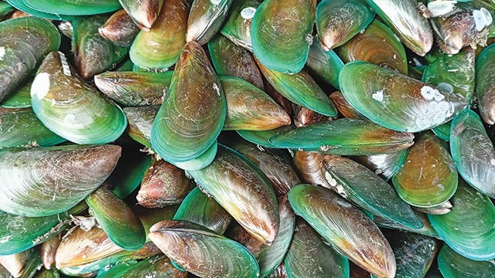
Gambar 2. Kerang Hijau Sumber: Najmuddin (2015)

Namun, kerang hijau dapat terpengaruh oleh perubahan lingkungan, polusi, dan perubahan suhu air. Tingkat keasaman air yang tinggi atau pencemaran timbal, logam berat, dan zat kimia lainnya dapat membahayakan kesehatan dan keberlangsungan hidup kerang hijau. Oleh karena itu, pemantauan dan penelitian terkait kandungan timbal pada kerang hijau sangat penting untuk melindungi kesehatan lingkungan dan masyarakat yang mengonsumsinya. Upaya konservasi dan pengelolaan yang berkelanjutan harus dilakukan untuk menjaga populasi dan ekosistem di mana kerang hijau hidup (Khusnia et al., 2019).

2. 3. Logam Berat

Permasalahan logam berat di pelabuhan merupakan tantangan serius yang membutuhkan perhatian dan tindakan terkoordinasi. Pertama-tama, logam berat seperti merkuri, timbal, dan kadmium dapat berasal dari limbah industri yang masuk ke perairan pelabuhan. Aktivitas industri yang tidak terkelola dengan baik dapat mencemari lingkungan perairan, mengancam kehidupan laut, dan berdampak buruk pada ekosistem perairan di sekitar pelabuhan. Dampak kesehatan manusia menjadi perhatian utama karena paparan logam berat dapat menyebabkan masalah kesehatan serius. Para pekerja pelabuhan yang terpapar logam berat dapat mengalami kerusakan sistem saraf, gangguan sistem kekebalan tubuh, dan masalah kesehatan pernapasan. Oleh karena itu, perlunya penerapan langkah-langkah kesehatan dan keselamatan kerja yang ketat untuk melindungi pekerja dari risiko paparan logam berat di lingkungan Pelabuhan (Barokah, 2019).
Permasalahan pengelolaan limbah juga dapat menjadi penyumbang signifikan terhadap pencemaran logam berat di pelabuhan. Jika limbah industri tidak dikelola secara efisien, dapat terjadi penumpukan logam berat di lingkungan sekitar pelabuhan. Pengelolaan limbah yang buruk dapat menciptakan risiko pencemaran tanah dan air, yang pada gilirannya dapat merusak ekosistem dan sumber daya alam di sekitar pelabuhan. Perubahan iklim juga turut memperparah permasalahan logam berat di pelabuhan. Perubahan suhu air laut dan pola cuaca dapat memengaruhi distribusi dan transportasi logam berat, mempercepat proses pencemaran, dan meningkatkan risiko dampak negatif terhadap lingkungan perairan di sekitar pelabuhan. Penelitian terfokus pada satu tempat menjadi kunci untuk mengatasi permasalahan logam berat di

pelabuhan. Implementasi kebijakan yang berfokus pada pengelolaan limbah, pemantauan pencemaran, dan upaya peningkatan kesadaran lingkungan dapat mengarah pada penyelesaian permasalahan ini (Hananingtyas, 2017).
Logam berat merupakan zat pencemar yang sangat berbahaya bagi sistem lingkungan hidup karena bersifat toksik, tidak dapat terurai secara alami dan cenderung terakumulasi di dalam perairan dan tubuh organisme (Gaus et al., 2018). Bioakumulasi logam berat pada biota perairan dapat terjadi melalui sistem jaringan pada tubuh biota, semakin tinggi konsentrasi logam didalam perairan maka semakin tinggi pula logam yang terakumulasi di dalam tubuh biota (Scafigo et al., 2019). Jenis logam yang berbahaya bagi lingkungan dan makhluk hidup salah satunya timbal (Pb).
Logam berat yang terakumulasi di dalam tubuh biota jika dikonsumsi dapat berdampak buruk terhadap kesehatan manusia (Scafigo et al., 2015). Keracunan timbal akan menimbulkan gejala gangguan Sistem Saraf Pusat (SSP) yang dapat menyebabkan kelainan, serta dapat merusak ginjal dan menyebabkan cacat bawaan (Barokah et al., 2019). Menurut Ridwan (2018) merupakan senyawa yang tidak dapat terurai oleh proses alam dan bersifat korosif yang menyebabkan luka pada kulit. Amriarni (2019) menjelaskan bahwa logam jenis Pb yang terakumulasi dalam tubuh dapat menyebabkan gangguan pada bagian sistem imun, saraf, dan reproduksi.
Menurut Mirawati et al. (2016), logam berat dapat terakumulasi kedalam tubuh biota yang ada di perairan salah satunya adalah kerang. Kerang dapat dijadikan sebagai bioindikator pencemaran lingkungan perairan karena sifatnya dapat menyerap logam dan menetap dalam didasar perairan tertentu. Keberadaan kerang digunakan sebagai bioindikator logam berat sehingga penyerapan logam didalam tubuhnya dipandang

dapat mewakili keberadaan logam berat yang terdapat dihabitatnya. Kerang hijau (Mythilus viridus) merupakan salah satu komoditas sumber daya laut yang bernilai ekonomis tinggi dan banyak dikonsumsi oleh manusia karena mengandung protein dan mineral.
Kerang hijau (Mythilus viridus) hidup di wilayah perairan payau hingga asin dan memiliki sifat melekat pada benda-benda keras seperti kayu, bambu, badan kapal atau jaring tempat budidaya ikan (Barokah et al., 2019). Meskipun kaya akan zat gizi dan memiliki kemudahan dalam memdubidayakannya, namun beberapa hasil penelitian menyatakan hasil temuannya yang menunjukkan jika terdapat logam berat pada beberapa jenis kerang-kerangan yang diteliti salah satu contohnya adalah kerang hijau. Menurut peneliti Manullang (2019), kerang hijau (Mythilus viridus) dapat mengakumulasi logam berat lebih tinggi dari pada hewan lainnya, karena sifatnya menyaring makanan (filter feeder non selective), mobilitas rendah atau menetap (sessile), penyebarannya luas dan memiliki toleransi yang tinggi terhadap konsentrasi logam tertentu sehingga keberadaannya biasa dijadikan sebagai bioindikator pencemaran logam berat di habitat perairannya.

2. 4. Timbal

Permasalahan timbal di pelabuhan merupakan isu serius yang memerlukan perhatian dan penanganan segera. Pertama-tama, kehadiran timbal di pelabuhan dapat berasal dari aktivitas industri yang menggunakan bahan-bahan berbahaya yang mengandung timbal. Limbah industri yang tidak terkelola dengan baik dapat mencemari lingkungan perairan di sekitar pelabuhan dan mengakibatkan peningkatan kadar timbal. Hal ini dapat membahayakan kehidupan laut dan merusak ekosistem

perairan, yang pada gilirannya dapat berdampak negatif pada nelayan dan industri perikanan setempat (Eshmat, 2018).
Kesehatan manusia juga dapat terancam oleh paparan timbal di pelabuhan. Para pekerja pelabuhan yang terpapar timbal dapat mengalami dampak kesehatan serius, seperti kerusakan sistem saraf, gangguan perkembangan otak, dan masalah kesehatan reproduksi. Oleh karena itu, perlunya implementasi kebijakan dan praktik kerja yang ketat untuk mengurangi risiko paparan timbal di lingkungan pelabuhan menjadi suatu keharusan. Permasalahan pengelolaan limbah di pelabuhan juga menjadi penyebab timbal yang tidak terkendali. Jika limbah industri atau pelabuhan tidak dikelola dengan benar, dapat terjadi pencemaran tanah dan air, sehingga timbal dapat masuk ke dalam lingkungan dengan mudah. Pengelolaan limbah yang buruk juga dapat merusak reputasi pelabuhan dan menciptakan ketidakpercayaan masyarakat terhadap keberlanjutan lingkungan (Khusnia et al., 2019).
Perlu diperhatikan juga bahwa dampak perubahan iklim dapat memperparah permasalahan timbal di pelabuhan. Peningkatan suhu air laut dan perubahan pola hujan dapat memengaruhi penyebaran timbal dan intensitas pencemaran di sekitar pelabuhan. Oleh karena itu, upaya mitigasi perubahan iklim juga menjadi kunci untuk mengatasi permasalahan timbal di Pelabuhan (Arief et al., 2018). Pentingnya kerjasama antara pihak berkepentingan, termasuk penelitian, menjadi faktor krusial dalam penanganan permasalahan timbal di pelabuhan. Adanya penelitian yang baik dapat mendukung implementasi kebijakan yang efektif, pemantauan pencemaran, dan penegakan hukum terhadap pelanggaran lingkungan. Solusi terhadap permasalahan timbal di pelabuhan

dapat diwujudkan melalui upaya bersama dalam menjaga keberlanjutan lingkungan dan kesehatan manusia (manullang, 2019).
Timbal adalah unsur kimia dengan simbol Pb (dari bahasa Latin "plumbum") dan nomor atom 82 dalam tabel periodik. Timbal adalah logam berat yang ditemukan dalam lingkungan alamiah dan dapat mengakumulasi dalam organisme hidup, termasuk ikan. Ketika berbicara tentang "timbal pada kandungan ikan," ini merujuk pada keberadaan atau kontaminasi timbal dalam jaringan daging ikan. Kontaminasi timbal dalam ikan adalah isu yang penting dalam kesehatan masyarakat dan keamanan pangan karena timbal adalah bahan yang sangat berbahaya bagi manusia jika terkonsumsi dalam jumlah berlebihan (Arief et al., 2018). Timbal secara alamiah terdapat dalam jumlah kecil pada batu-batuan, penguapan lava, tanah dan tumbuhan. Timbal komersial dihasilkan melalui pengolahan limbang ulang sekunder (Darmono et al., 2019)
Timbal dapat masuk ke dalam lingkungan air melalui berbagai sumber, seperti peleburan logam, pembuangan limbah industri, dan cat berbasis timbal pada kapal. Timbal bisa diabsorpsi oleh ikan melalui air yang dihirup dan makanan yang dikonsumsi (Najmuddin, 2019). Timbal memiliki sifat bioakumulatif, yang berarti ikan dapat mengumpulkan timbal dalam tubuh seiring waktu. Timbal yang masuk ke dalam tubuh ikan tidak langsung terakumulasi dalam kadar yang berbahaya, tetapi seiring ikan tumbuh dan bertambah umur, kadar timbal dalam jaringan dapat meningkat (Mirawati, 2016). Konsumsi Mollusca yang terkontaminasi timbal dapat menyebabkan berbagai masalah kesehatan pada manusia. Timbal dapat merusak sistem saraf, ginjal, dan menyebabkan kerusakan otak, terutama pada anak-anak yang lebih rentan terhadap

efek negatifnya. Negara-negara memiliki regulasi yang mengatur kadar timbal yang diperbolehkan dalam Mollusca yang dijual untuk konsumsi manusia. Regulasi ini bertujuan untuk melindungi kesehatan masyarakat dengan membatasi paparan timbal melalui makanan laut (Alamsyah, 2019).
Pemeriksaan timbal dalam Mollusca dapat dilakukan oleh otoritas kesehatan makanan dengan menggunakan berbagai teknik analisis laboratorium. Ini memungkinkan pengawasan tingkat kontaminasi timbal dalam Mollusca yang beredar di pasar. Beberapa jenis Mollusca lebih rentan terhadap kontaminasi timbal daripada yang lain karena perbedaan dalam pola makanan dan habitat. (Cordova et al., 2018).
Menghindari paparan timbal yang berlebihan, otoritas kesehatan dan lingkungan sering memberikan peringatan kepada konsumen untuk membatasi konsumsi ikan tertentu yang dikenal mengandung timbal tinggi, terutama pada kelompok yang lebih rentan seperti anak-anak dan wanita hamil. Manajemen perikanan yang baik juga dapat membantu mengurangi kontaminasi timbal dalam ikan dengan mengendalikan sumber pencemar dan menjaga kualitas lingkungan perairan (Eshmat, 2018). Negara-negara di mana ikan adalah sumber protein utama, penting untuk mencari alternatif konsumsi ikan yang lebih aman dan memiliki kadar timbal yang rendah. Kesadaran publik tentang bahaya timbal dalam ikan dan pentingnya konsumsi ikan yang aman adalah kunci untuk mengurangi risiko paparan timbal yang berlebihan. Pendidikan dan informasi yang lebih baik dapat membantu mengurangi masalah ini (Eshmat, 2018).

2. 5. Bakteri Escherichia coli

Bakteri E. coli diakui sebagai indikator standar dalam menilai kualitas air dan kebersihan sanitasi (Pratama, et al., 2012). Bakteri ini secara alami ditemukan dalam saluran pencernaan manusia dan hewan, dan kehadirannya dalam air sering dianggap sebagai tanda adanya pencemaran tinja yang mengandung patogen manusia. Teknik deteksi bakteri E. coli dalam air umumnya melibatkan uji keberadaan koliform total, yang mencakup bakteri E. coli. Metode klasik, seperti uji tabung gula lactose dan uji MPN (Most Probable Number), telah digunakan, sementara teknik molekuler seperti PCR (Polymerase Chain Reaction) semakin berkembang untuk deteksi yang lebih akurat dan cepat (Manullang, et al., 2018).
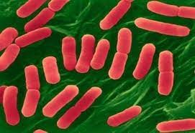
Gambar 3. Bakteri E. coli
Sumber : Taman, 2018

Bakteri E. coli dalam air memberikan petunjuk tentang risiko kesehatan manusia yang terkait dengan air tersebut. Patogen yang dapat menyebabkan penyakit serius, seperti bakteri Salmonella dan Shigella, biasanya terasosiasi dengan kontaminasi tinja dan dapat hadir bersamaan dengan bakteri E. coli. Pengukuran

bakteri E. coli seringkali dianggap sebagai indikasi potensial adanya patogen penyakit. lembaga pemerintah dan badan pengatur lingkungan, seperti Environmental Protection Agency (EPA), menetapkan standar kualitas air berdasarkan jumlah bakteri E. coli. Batas-batas ini dirancang untuk melindungi masyarakat dari paparan bakteriologis yang dapat menyebabkan penyakit melalui konsumsi organisme yang terkontaminasi (Darmono et al., 2012).
Keberadaan bakteri E. coli pada kerang hijau menimbulkan risiko kesehatan masyarakat, terutama jika kerang hijau dikonsumsi mentah atau setengah matang. Beberapa strain bakteri E. coli dapat menjadi patogen dan menyebabkan infeksi pada manusia, oleh karena itu pemantauan keberadaan bakteri E. coli pada kerang hijau menjadi penting untuk menjaga keamanan pangan (Amriani, et al., 2015). Faktor- faktor lingkungan, seperti kualitas air, suhu, dan kontaminasi logam berat, dapat memengaruhi tingkat kehadiran bakteri E. coli pada kerang hijau. Pemahaman terhadap interaksi kompleks antara faktor-faktor ini dapat memberikan wawasan tentang dinamika populasi bakteri E. coli pada kerang hijau. Kemampuan kerang hijau untuk mengakumulasi bakteri E. coli dari lingkungan sekitarnya menjadikannya sebagai bioindikator potensial terhadap kondisi kesehatan lingkungan, kuantifikasi akumulasi bakteri E. coli dalam jaringan kerang hijau dapat memberikan gambaran tentang tingkat pencemaran bakteriologis dalam suatu wilayah (Susanti, et al., 2014).

6. Bioakumulasi Kerang Hijau

Kerang hijau sering digunakan sebagai bioindikator dalam studi pencemaran lingkungan. Kemampuannya untuk mengakumulasi zat-zat berbahaya, seperti logam berat, menjadikannya fokus penelitian yang penting. Konsentrasi timbal dalam jaringan

kerang hijau menjadi indikator potensial tingkat pencemaran timbal dalam ekosistem perairan (Amriani, et al., 2015).
Beberapa penelitian menunjukkan kemungkinan peran bakteri E. coli dalam modulasi proses logam berat, baik melalui interaksi bakteriologis maupun pengaruh terhadap tingkat terkontaminasi kerang hijau. Interaksi antara komponen sel bakteri dan sistem biokimia kerang hijau dapat memodulasi tingkat akumulasi dan distribusi bakteri E. coli dalam jaringan organisme tersebut lalu terjadi proses yang disebut bioakumulasi (Darmono et al., 2021). Studi bioakumulasi bakteri E. coli pada kerang hijau menjadi penting sebagai indikator kesehatan lingkungan. Tingkat bioakumulasi dapat mencerminkan tingkat pencemaran bakteriologis dan dapat digunakan untuk pemantauan efektivitas upaya pengelolaan lingkungan (Taurusina, 2014).

BAB III MATERI DAN METODE

1. Materi

Materi yang digunakan dalam penelitian ini adalah kerang hijau (Mythilus viridus) di perairan Pelabuhan Perikanan Pantai Tegalsari. Alat yang dibutuhkan dalam penelitian ini adalah :
Tabel. 1. Alat yang digunakan dalam penelitian
NO | Nama Alat | Jumlah | Satuan | Fungsi
1 | Photometer DEN-600 | 1 | Unit | Menentukan kandungan  bakteri E. coli
2 | Alat Atomic Absorption Spectrometer | 1 | Unit | Menentukan kandungan  logam dengan kategori logam berat maupun logam ringan
3 | Alat tulis kantor | 1 | Set | Mencatat hasil penelitian
4 | Plastik ziplock | 5 | Pcs | Wadah objek penelitian
5 | Kertas label | 1 | Pcs | Penanda objek penelitian
6 | Kamera digital/HP | 1 | Unit | Untuk mengambil gambar
7 | Mikroskop | 1 | Unit | Untuk meneliti objek

3. 2. Metodologi

Metode penelitian yang digunakan dalam penelitian ini adalah eksperimental laboratorium. Metode penelitian eksperimen termasuk dalam metode penelitian kuantitatif (Severin et al., 2001). Penelitian ini menggunakan metode penelitian kuantitatif deskriptif. Sugiyono (2016) menjelaskan bahwa metode penelitian kuantitatif adalah metode yang berlandaskan terhadap filsafat positivisme, digunakan dalam meneliti terhadap sampel dan populasi penelitian
.

Penelitian kuantitatif adalah penelitian yang menyajikan data berupa angka- angka sebagai hasil penelitiannya. Metode penelitian deskriptif adalah suatu metode dalam penelitian status kelompok manusia, suatu objek, suatu kondisi, suatu pemikiran, atau peristiwa saat ini. Metode deskriptif digunakan untuk membuat gambaran atau deproposal secara sistematis, faktual dan akurat mengenai fenomena yang ada. Penelitian deskriptif kuantitatif adalah penelitian yang menggambarkan variabel secara apa adanya didukung dengan data-data berupa angka.

2. 1. Teknik Pengambilan Sampel

Teknik pengambilan sampel pada penelitian ini menggunakan Teknik pengambilan sampel purposive sampling. Purposive sampling atau disebut juga sebagai purposive or judgmental sampling merupakan metode pengambilan sampel dalam penelitian di mana peneliti memilih sampel berdasarkan tujuan tertentu atau pengetahuan ahli (Sugiono, 2016). Peneliti memilih sampel yang dianggap dapat memberikan informasi yang paling relevan atau representatif untuk tujuan penelitian. Menurut Sugiono (2016) Langkah-langkah dalam menerapkan Teknik ini adalah :
  - Menentukan tujuan penelitian mewajibkan adanya kriteria tertentu pada sampel agar tidak terjadi bias.
  - menentukan kriteria-kriteria sampel

  - Menentukan populasi berdasarkan studi pendahuluan yang teliti.

  - Menentukan jumlah minimal sampel yang akan dijadikan subjek penelitian serta memenuhi kriteria.
Proses pengambilan sampel uji kandungan timbal dan uji kandungan E. coli

pada kerang hijau melibatkan beberapa langkah yang perlu diperhatikan dengan cermat

untuk memastikan hasil yang akurat dan representatif. Berikut adalah langkah-langkah umum yang dapat diikuti:
- Uji Kandungan Timbal

  - Pemilihan Lokasi Pengambilan Sampel

Pemiliham lokasi yang mewakili area di mana kerang hijau hidup dan lokasi yang sering digunakan masyarakat untuk mencari kerang hijau. Lokasi pengambilan sampel di Pelabuhan Perikanan Pantai Tegalsari. Pada pemecah ombak pada koordinat 6°50'47.74"S dan 109° 7'50.78"E. Lokasi tersebut menjadi fishing ground utama para nelayan penangkap kerang hijau dan menjadi habitat alami. Lokasi tersebut memiliki aktivitas industri yang besar, dan pengolahan limbah yang belum baik menjadi faktor terkontaminasi biota laut di lokasi tersebut. Perairan tempat penelitian merupakan lokasi pembuangan akhir warga berada di sekitar lokasi penelitian dan menjadi salah satu penyebab pencemaran.
  - Peralatan dan Bahan

Mempersiapkan alat dan bahan yang steril, termasuk wadah pengambilan sampel, sarung tangan, dan botol penyimpanan.
  - Prosedur Pengambilan Sampel

Sampel diambil menggunakan sarung tangan agar terlindungi dari benda tajam. Menggunakan wadah steril untuk mengambil 250 gram kerang hijau dari substrat (dasar perairan). Pastikan untuk menghindari kontaminasi silang antar lokasi.

  - Penyimpanan dan Pengiriman

Kerang hijau yang diambil dari perairan diletakan pada dalam kotak penyimpanan yang steril. Kotak tempat sampel ditutup rapat dan diberi label dengan informasi lokasi dan tanggal pengambilan sampel.
- Uji Kandungan E. coli

  - Pemrosesan Sampel

Pemisahan daging kerang dari cangkang dan organ lain untuk diambil sampel dan diubah substrat menggunakan alat Atomic Absorption Spectrometer.
  - Inkubasi

Penanaman sampel homogen di media pertumbuhan E. coli. Penginkubasian media pada suhu yang sesuai untuk pertumbuhan E. coli (biasanya pada suhu 37°C) selama 24-48 jam.
  - Pengamatan Koloni

Pengamatan media disaat periode inkubasi untuk adanya koloni bakteri. Identifikasi koloni yang memiliki karakteristik morfologi E. coli (warna, bentuk, dan ukuran).
  - Pengujian Konfirmatif

Uji konfirmatif seperti uji Gram dan uji biokimia dilakukan untuk memastikan identifikasi E. coli.
  - Pemeriksaan Laboratorium

Isolasi E. coli dari sampel air dengan mengikuti prosedit yang telah ditetapkan berfungsi sebagai media khusus untuk mengidentifikasi dan E. coli

  - Interpretasi Hasil

Perbandingan hasil dengan batas keamanan yang ditetapkan oleh otoritas kesehatan yaitu Standar Nasional Indonesia. Hasil yang melebihi batas dapat menunjukkan adanya kontaminasi bakteri E. coli.

3. Teknik Pengumpulan Data

Adapun metode yang digunakan dalam pengumpulan data serta informasi yang diperlukan dalam penelitian ini yaitu dengan menggunakan teknik pengumpulan data sebagai berikut:
  - Observasi yaitu, pengumpulan data tentang gejala tertentu yang dilakukan dengan mengamati, mendengar dan mencatat kejadian yang menjadi sasaran penelitian Observasi menjadi salah satu teknik pengumpulan data apabila sesuai dengan tujuan penelitian, direncanakan dan dicatat secara sistematis (Siagian, 2011). Penelitian ini mengobservasi perairan tempat pengambilan sampel seperti warna air, pasang surut dan sumber faktor pencemaran perairan.
  - Dokumentasi, yaitu teknik pengambilan data dengan mempelajari dokumen yang relevan dimana dokumen bisa berasal dari lembaga, bisa juga dari informan kunci dan informan utama.
Data yang diperlukan dalam penelitian ini terdiri dari dua macam yaitu data primer. Sumber data yang diperoleh atau dikumpulkan secara langsung di lapangan oleh seseorang yang sedang melakukan penelitian. Adapun pengambilan data primer yang digunakan dalam pelaksanaan penelitian ini adalah uji laboratorium langsung dari

sampel yang diambil dan dokumentasi dengan cara mengambil gambar lewat mikroskop dan mengambil gambar pada saat proses pengujian berlangsung.

3. 4. Tahapan Penelitian

Pengambilan sampel kerang hijau dilakukan hanya 1 kali yaitu pada sore hari dengan mengobservasi warna air, pasang surut dan sumber faktor pencemaran perairan sebagai identifikasi sebab dan akibat hasil dari sampel penelitin. Sampel yang diambil sebanyak ± 1000 gr dan setiap pengujian sampel membutuhkna 250 gr setiap sekali uji dengan 2 kali replikasi. Pengolahan dan analisis data dilakukan dengan membandingkan hasil analisis dengan SNI dan Peraturan Pemerintah No. 22 Tahun 2021 apakah memenuhi syarat atau tidak memenuhi syarat berdasarkan SNI 7387:2009 tentang batas maksimal cemaran logam berat pada pangan, dimana nilai ambang batas kadar timbal adalah untuk biota laut 0,008 mg/L, wisata bahari adalah 0,005 mg/L, dan untuk perairan pelabuhan 0,05 mg/L kemudian di analisis dalam bentuk tabel atau grafik.

